Escuela sabática de menores: El Servidor supremo.
Esta lección está basada en Juan 13:1-17; Lucas 22:7-13; y “El Deseado de todas las gentes”, capítulo 71.
- Un lugar donde servir
  - Cuando llegó el momento de celebrar la última Pascua, Jesús envió a dos de sus discípulos para que preparasen todo lo necesario para la fiesta.
  - También les dio indicaciones precisas. Tenían que seguir a un hombre con un cántaro, y pedir al dueño de la casa donde entrase que les mostrase una habitación donde celebrar la Pascua.
  - Ellos lo hicieron así y, al llegar la tarde, todo estaba preparado.
- Los que no querían servir.
  - Los discípulos habían estado discutiendo sobre quién de ellos sería el mayor en el reino. Todos querían ocupar el primer puesto cuando Jesús fuese declarado rey de Israel. Cada uno se consideraba a sí mismo mejor que el otro.
  - En aquel tiempo, los caminos eran de tierra y se caminaba con sandalias (por supuesto, no existían los calcetines). Así que era costumbre que, al entrar en una casa, un sirviente lavase los pies de los caminantes.
  - Cuando llegaron al aposento alto, todo estaba preparado para que un sirviente les lavase los pies. Pero, como no había allí ningún sirviente, uno de ellos tendría que lavar los pies a los otros.
  - “Cada uno de los discípulos, cediendo al orgullo herido, resolvió no desempeñar el papel de siervo. Todos manifestaban una despreocupación estoica, al parecer inconscientes de que les tocaba hacer algo. Por su silencio, se negaban a humillarse” (DTG, pg. 600).
  - Piensa en algún servicio que a nadie le gusta hacer en tu casa, o en el colegio, o en la iglesia, pero que es necesario para el bien de todos. Hazlo tú con humildad y alegría.
- El Servidor supremo.
  - Jesús, al ver la situación, se levantó de la mesa, se quitó la ropa exterior y se puso una toalla a la cintura. Luego vertió agua en una palangana y comenzó a lavar los pies de los discípulos y a secárselos con la toalla que llevaba a la cintura.
  - Jesús, el Rey de reyes y Señor de señores, el único que realmente era digno de ser servido, se humilló para servir a aquellos que no merecían ser servidos.
  - Su humildad y disposición a servir le llevó a dejar su trono en el Cielo y venir a morir en la cruz, para que nosotros podamos estar con Él por la eternidad (Filipenses 2:5-8). Gracias, Jesús, por tu servicio supremo.
  - ¿Qué relación hay entre el amor y el servicio? ¿Qué beneficio recibes cuando sirves a otros?
  - Pide a Dios que bendiga lo que hagas, para que la gente a quien sirves vea el amor de Jesús.
- Reacciones ante el servicio.
  - Jesús sirvió sin importar la reacción de aquellos a los que servía.
    - Judas. Se dejó lavar los pies, aunque estaba pensando en traicionar a Jesús. No reaccionó ante el servicio de amor del Salvador, sino que se ratificó en su decisión de traicionarlo.
    - Pedro. No quiso que Jesús le sirviese, su orgullo no aceptaba ser servido. Pero, su amor al Maestro fue más fuerte que su orgullo, e hizo que aceptara este servicio de amor.
    - Juan. No solamente aceptó el servicio de Jesús, sino que comprendió y agradeció el acto de Jesús, y estuvo dispuesto a imitarlo.
  - Piensa en todas las personas que te sirven de alguna forma: tus padres, tus maestros, tus amigos… Jesús también sigue sirviéndote: te da la vida, mejora tu carácter, te da todo aquello que necesitas, te cuida, etc. Acepta y agradece cada acto de servicio que recibas.
- Llamados a servir.
  - Cuando Jesús terminó de lavar los pies, dijo: “Pues si yo, el Maestro y Señor, os he lavado los pies, también vosotros debéis lavaros los pies unos a otros. Os he dado un ejemplo para que vosotros hagáis lo mismo que yo os he hecho”.
  - Observa cómo se realiza el lavamiento de pies en tu iglesia y explica qué significa este acto de servicio.

  - Jesús dio ejemplo de cómo deberían servir sus seguidores.
    - Servir sin importar la reacción del otro (Mateo 5:44).
    - Servir de buena voluntad, sin amenazas (Efesios 6:7, 9).
    - Servir con humildad (1ª de Pedro 5:5).
    - Servir con ternura y mansedumbre (Mateo 11:29).
    - Servir sin intención de exhibirse (Mateo 6:1).
    - Servir a los demás con amor (Gálatas 5:13).
  - ¿Qué acciones puedes realizar para servir a los demás?
  - Pide a Dios que te muestre a alguien que necesite de tu servicio, y que tu servicio esté lleno de amor, buena voluntad, humildad, ternura y mansedumbre.
Resumen: Compartimos el amor de Dios con los demás cuando servimos.

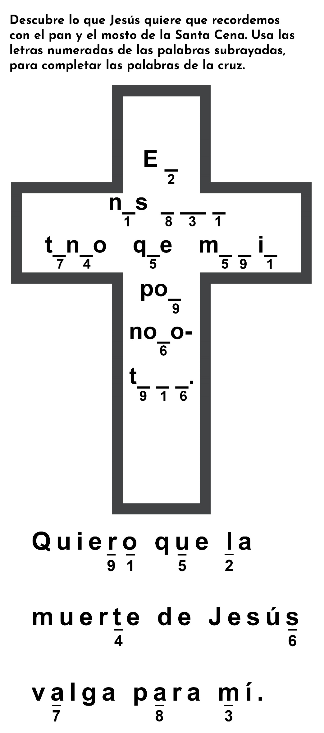
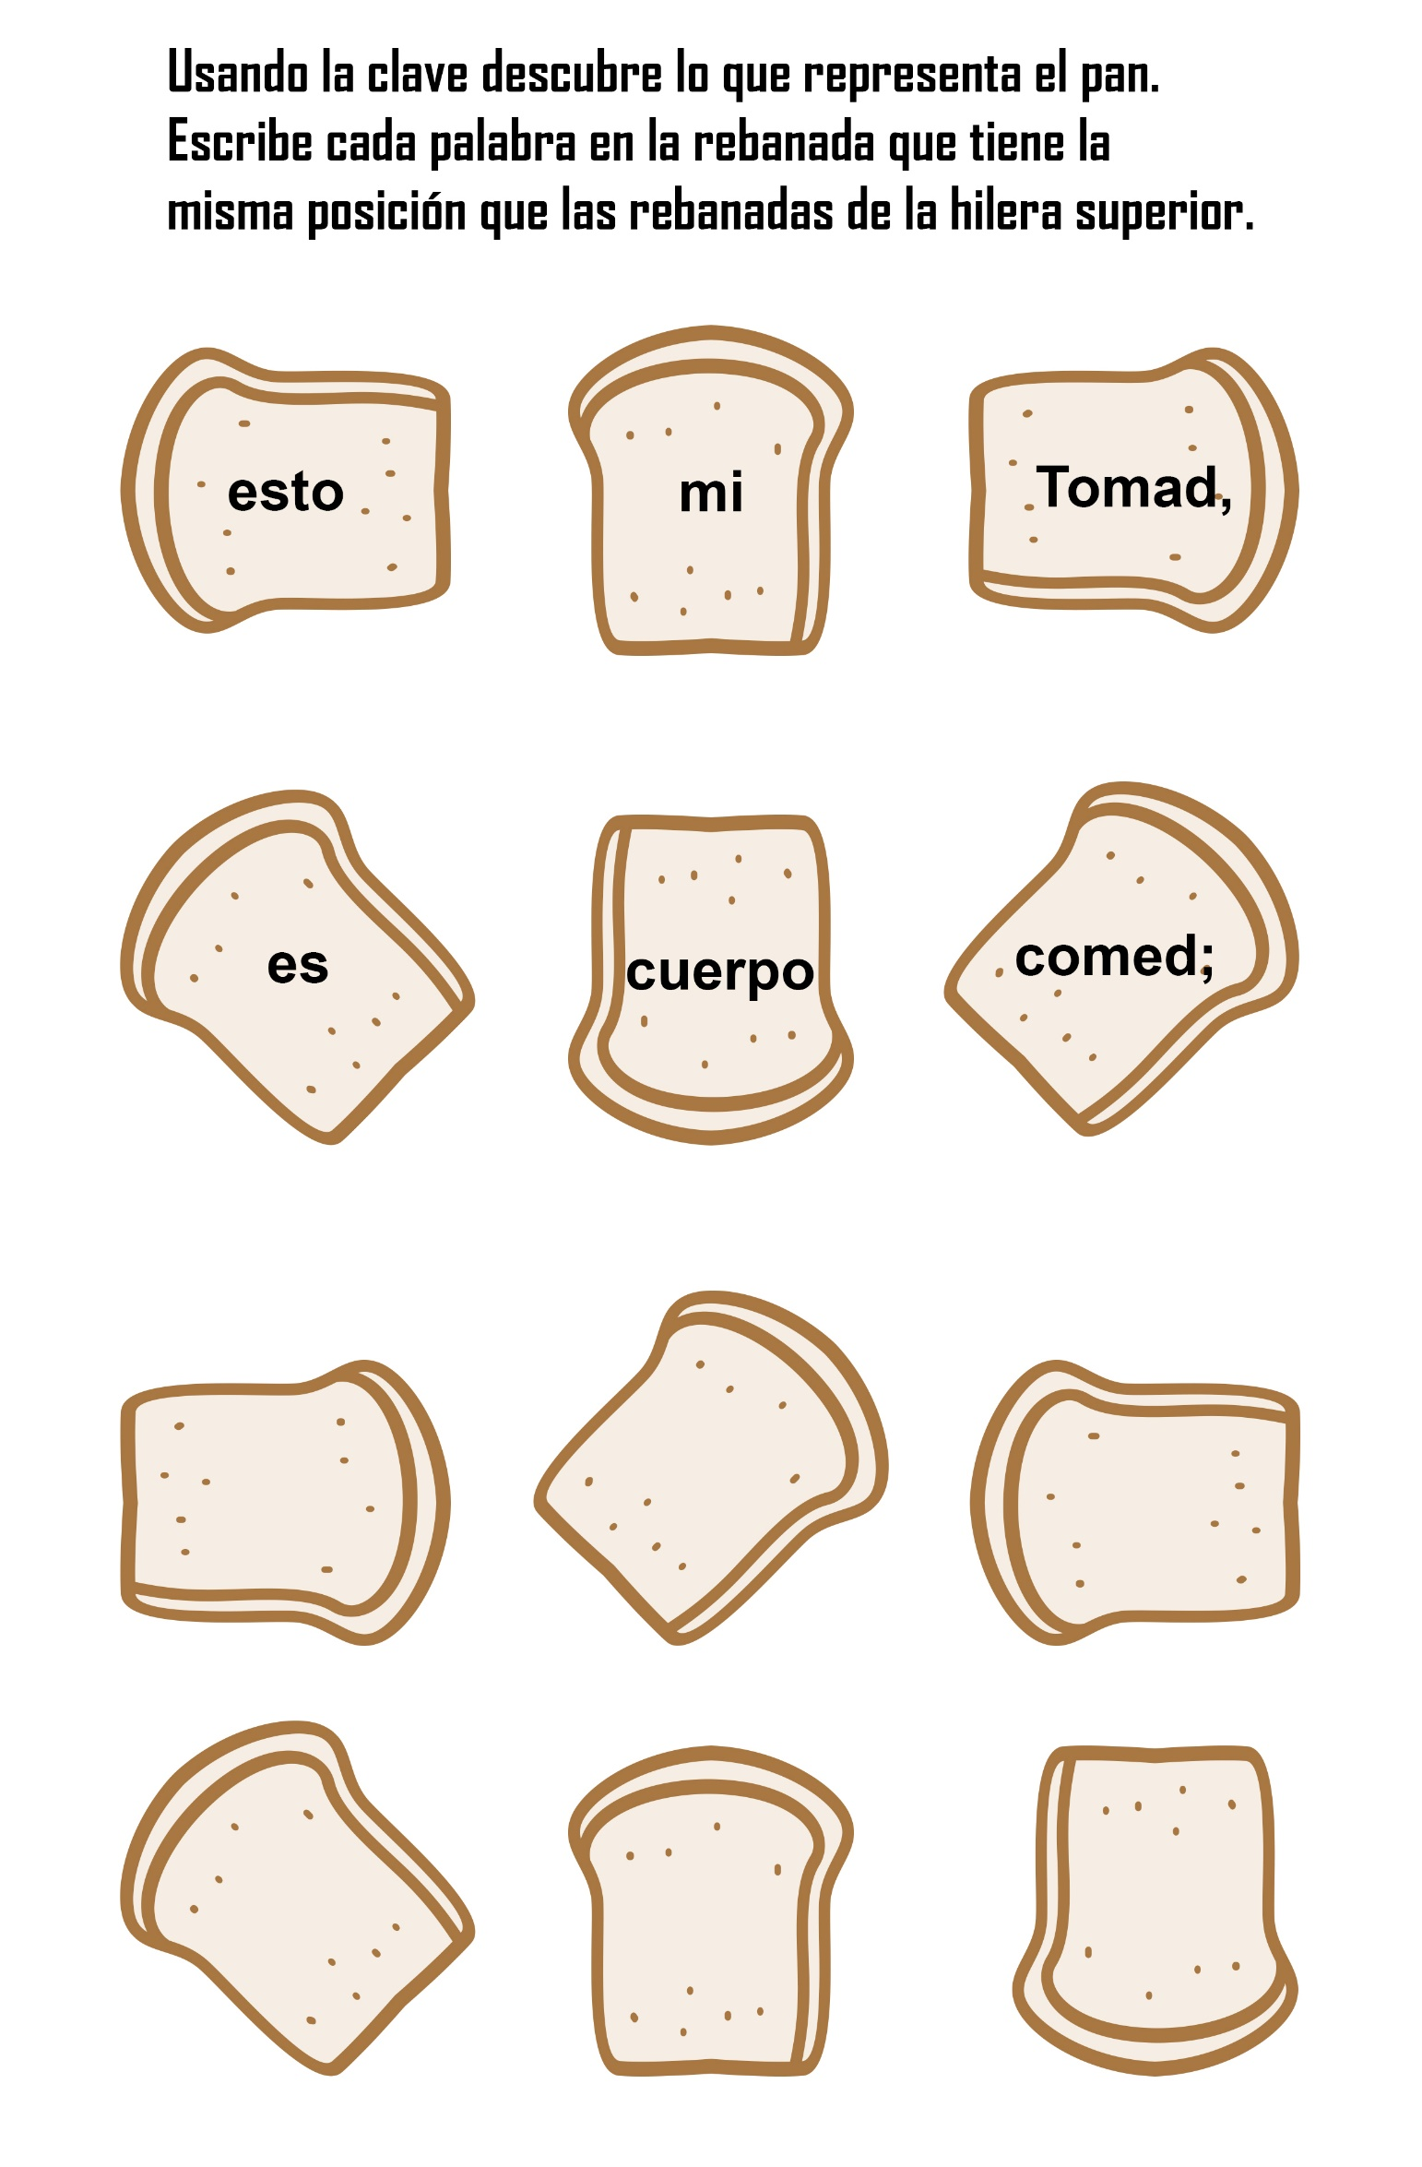
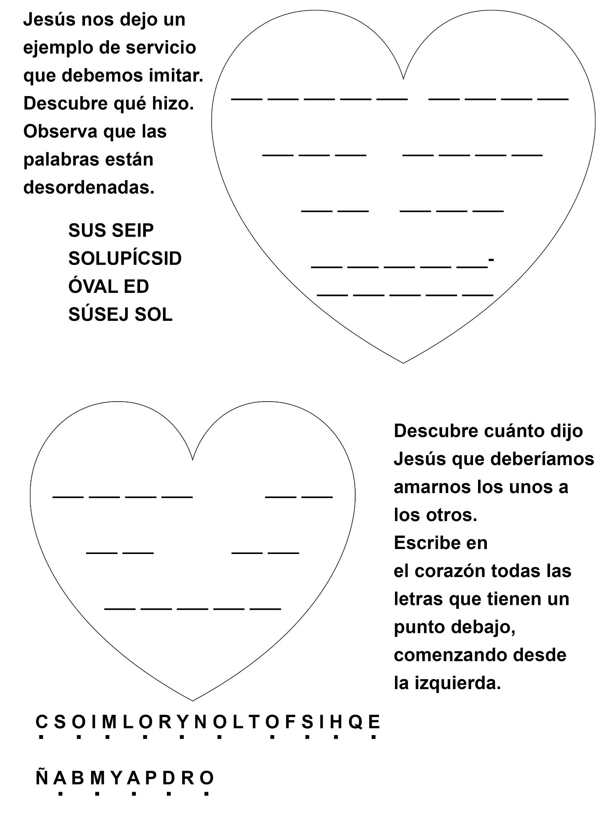

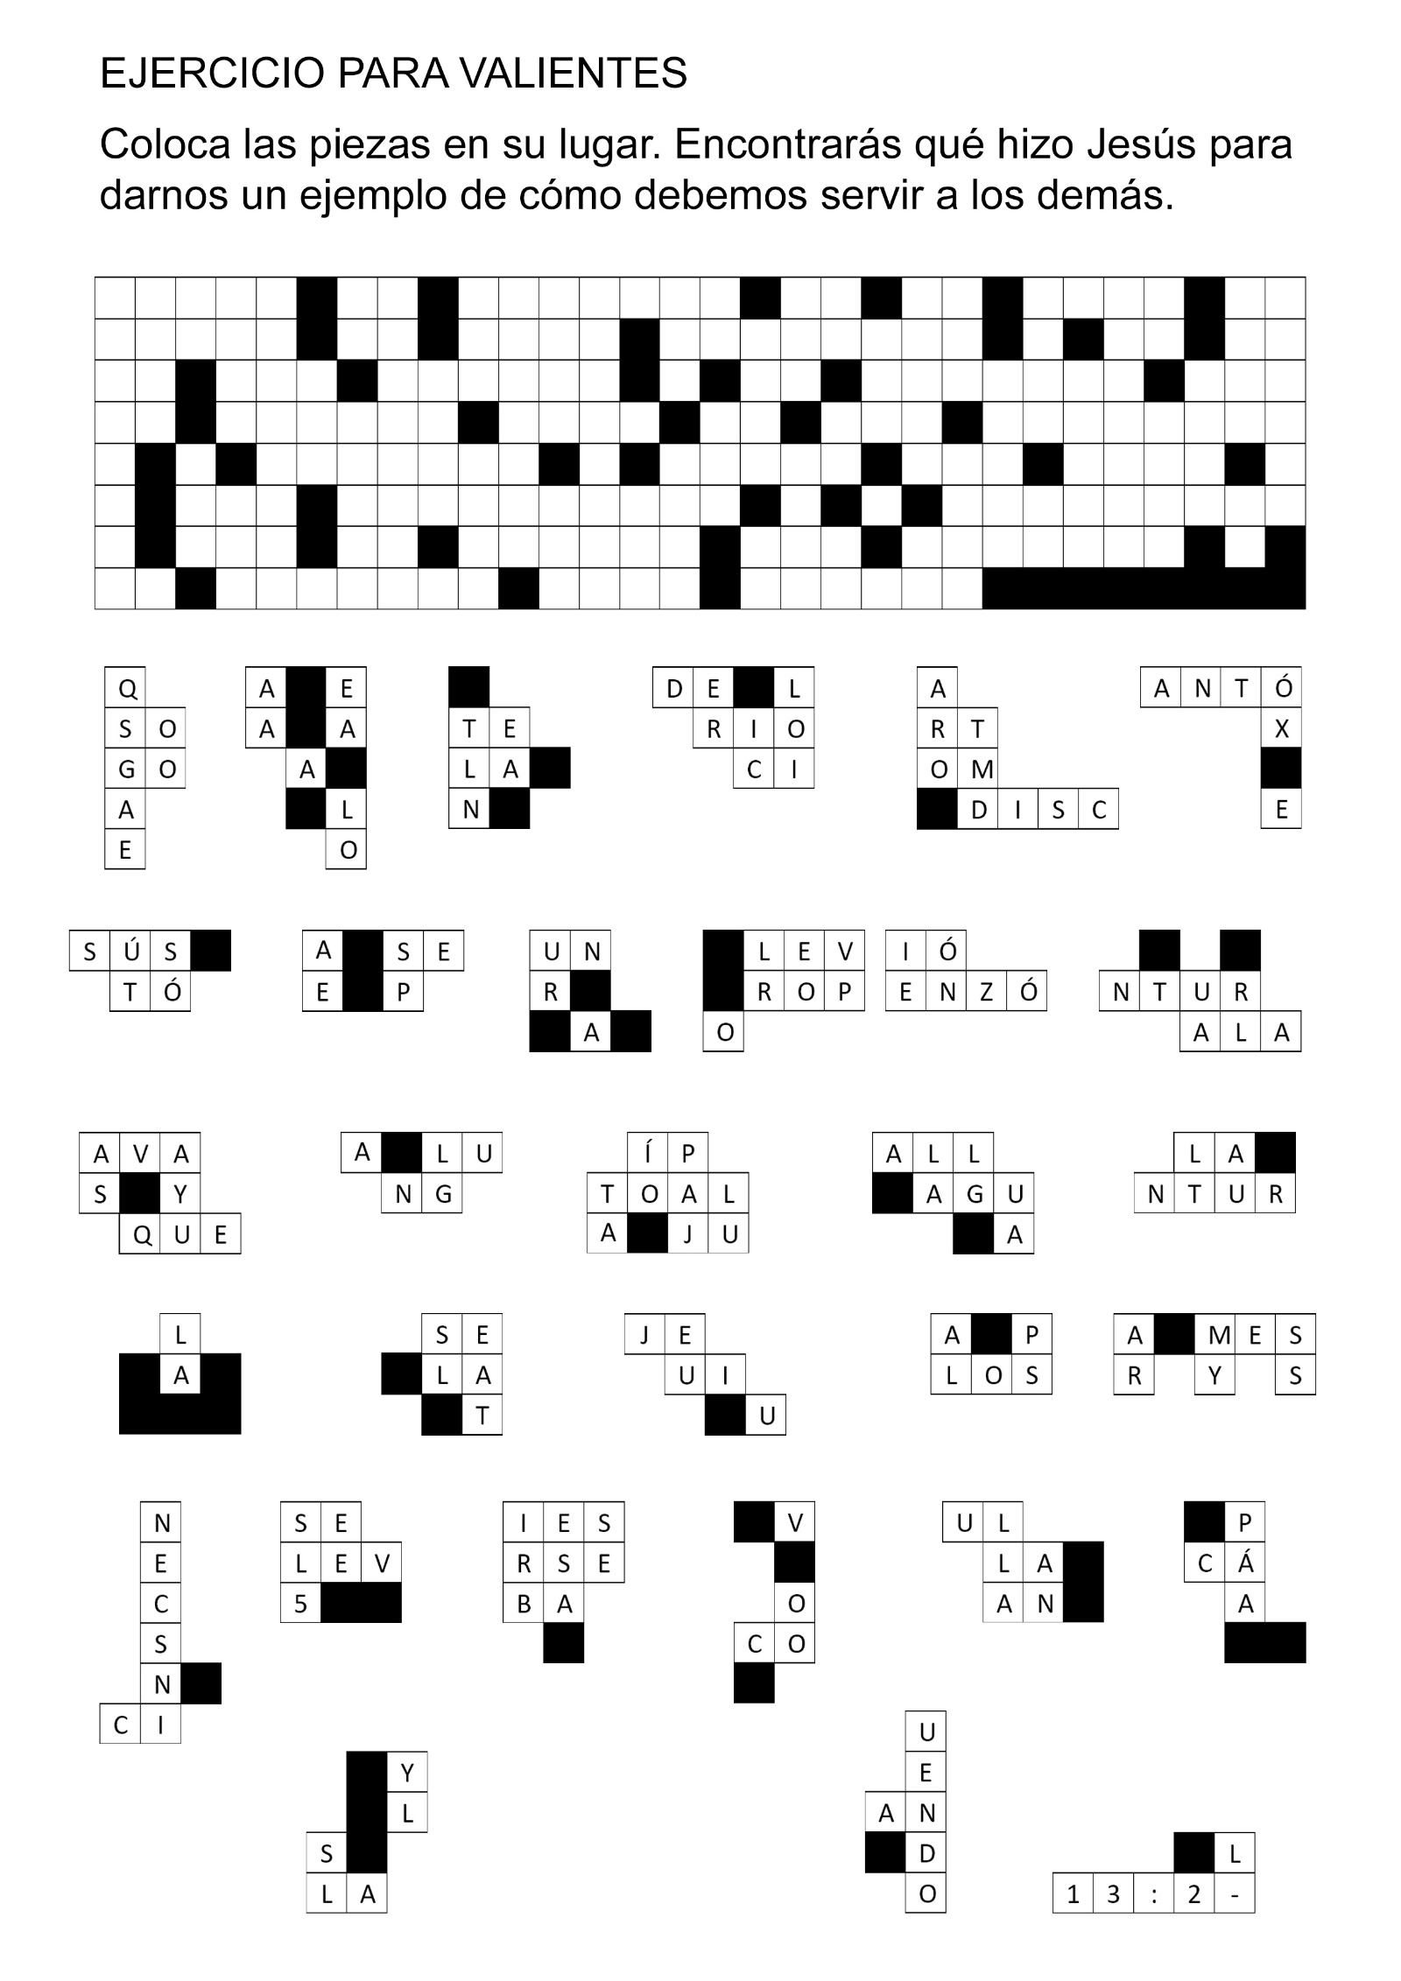
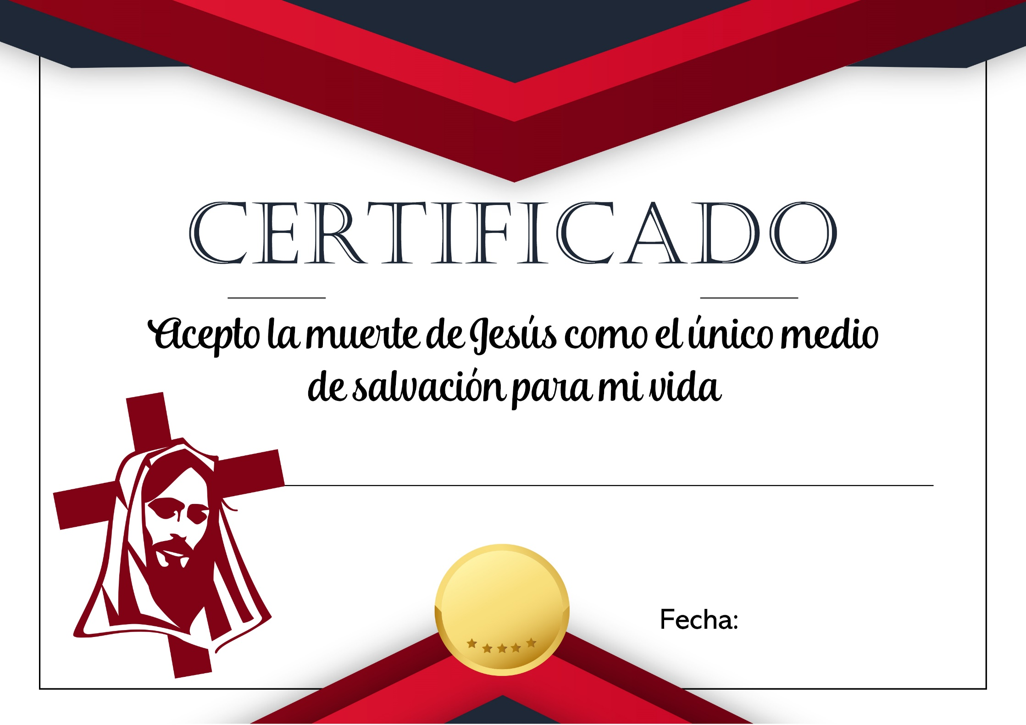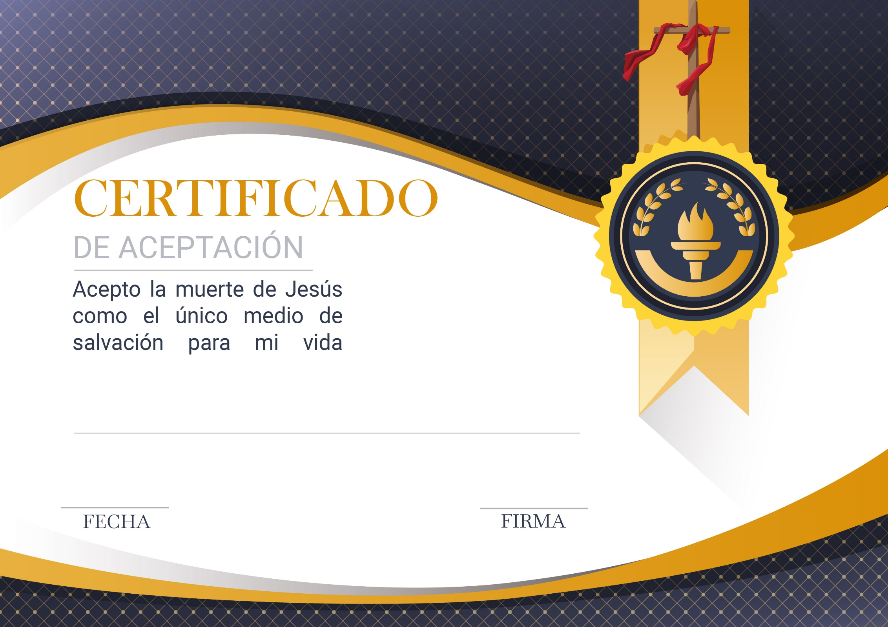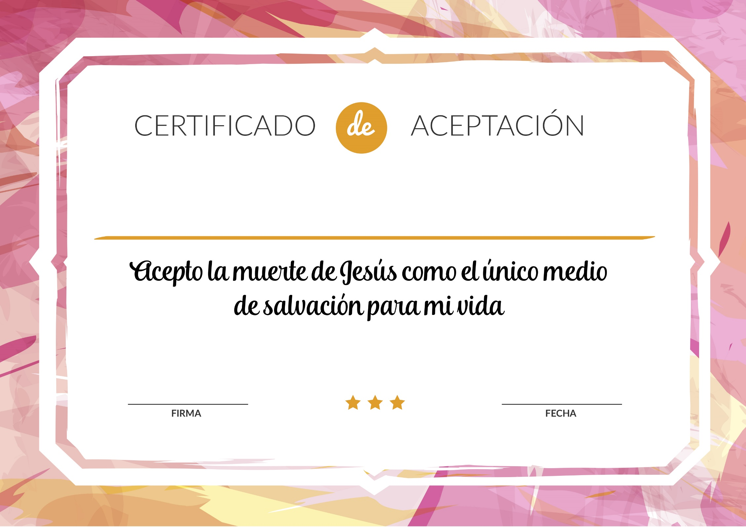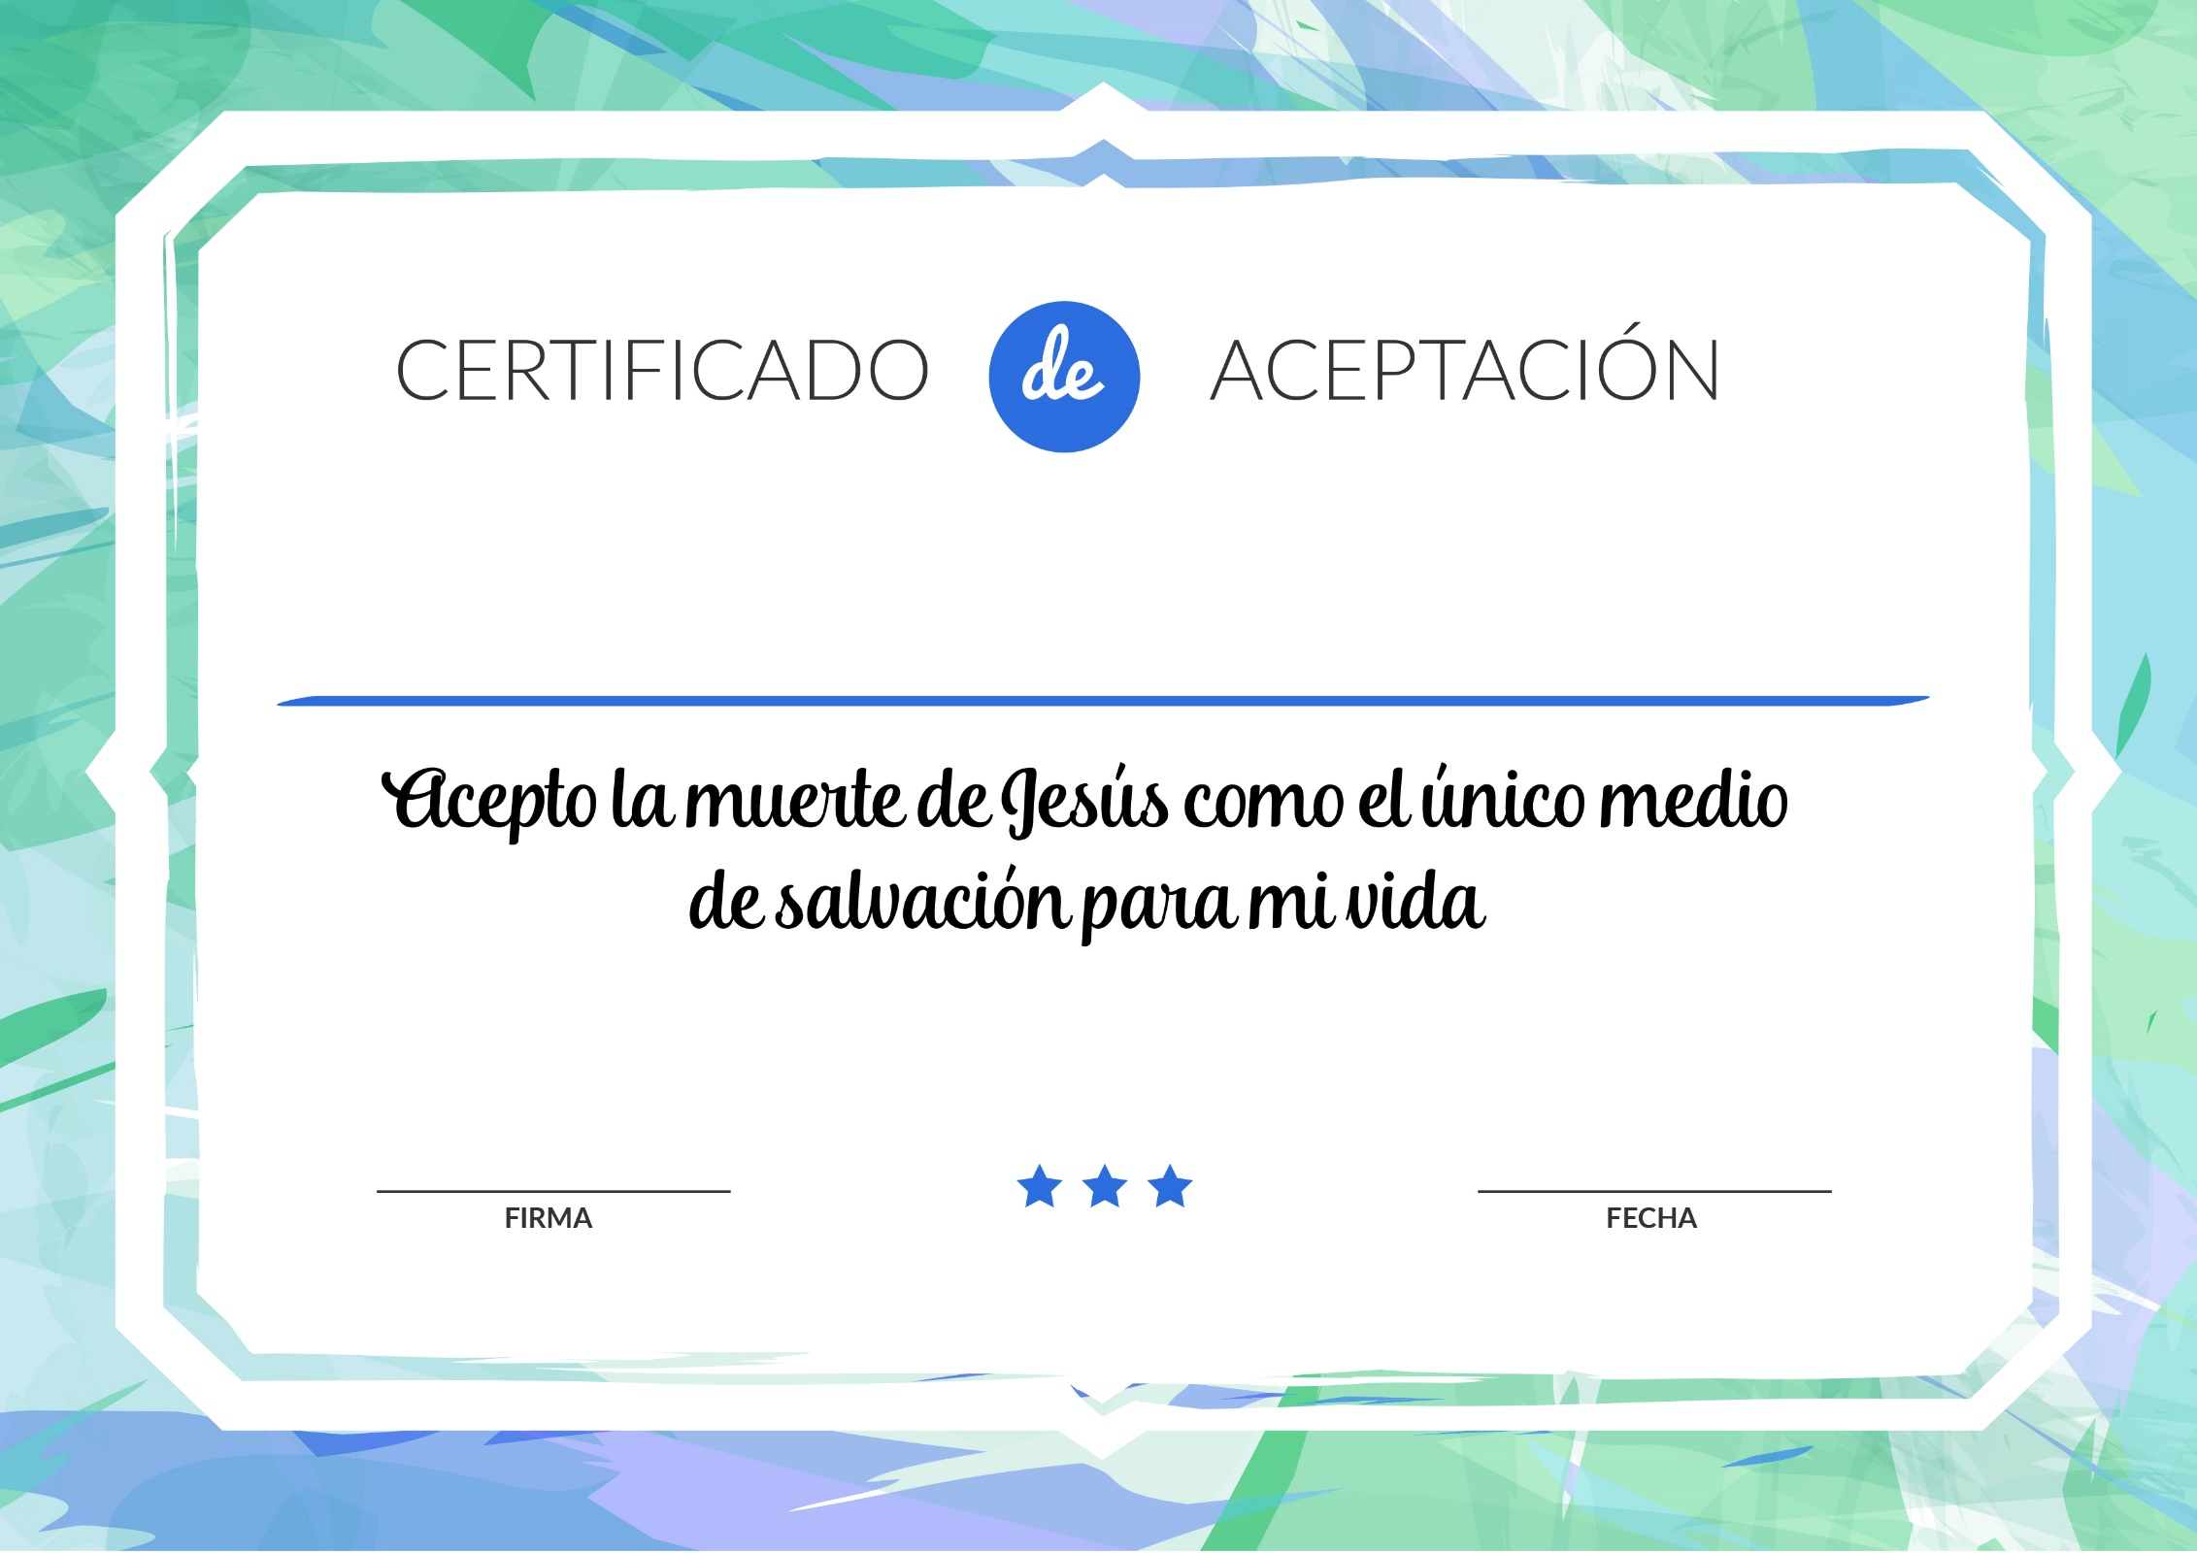
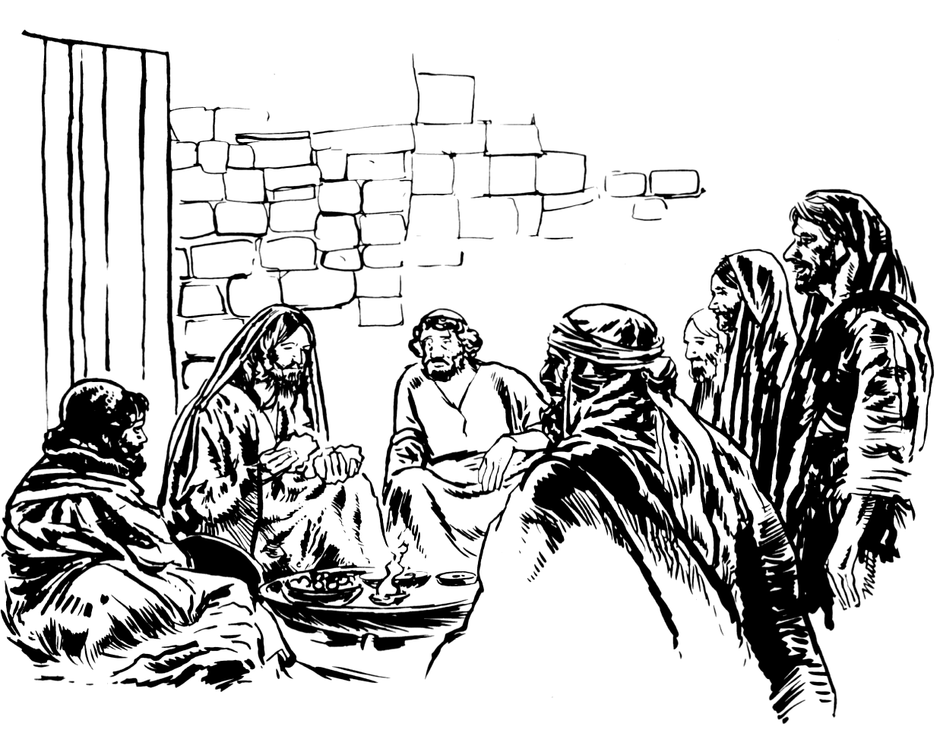

SERVICIALES
Por Enid Sparks
CUANDO Julia se despertó, el sol ya brillaba en el cielo azul. Los pájaros cantaban alegremente; y cuando ella se asomó por la ventana, vio las gotas de rocío que cubrían el césped.
- ¡Qué lindo día, Teodoro! -le dijo a su hermano que dormía en la habitación al otro lado del pasillo-. ¡Apúrate a levantarte!
Al escucharla, su hermano Teodoro se levantó de un salto. No solamente no quería perder ese lindo día, sino que recordó que era sábado, ¡y por nada del mundo quería llegar tarde a la escuela sabática!
Mientras se vestía, Teodoro se acordó de otra cosa. Era un sábado muy especial, porque Juanita y Roberto iban a ir con ellos a la escuela sabática.
-¿Les parece a Uds. que ellos se han olvidado? -preguntó ansiosamente Teodoro a la hora del desayuno.
-¿Quién, querido? -quiso saber la madre, que estaba poniendo la mesa.
-Juanita y Roberto -dijo Teodoro-. ¿Se habrán olvidado de que hoy van a ir a la escuela sabática con nosotros? Quizás todavía están durmiendo.
-¡Me parece que no! -se rio la mamá-. Hace rato que oí a Roberto por ahí en el patio. Se levantó antes que vosotros. Y él no va a dejar que Juanita se olvide.
Julia y el papá también se rieron.
-Creo que estarán aquí listos para salir antes de que terminemos de desayunar -le dijo el papá a Teodoro.
Pero cuando terminó el desayuno, Juanita y Roberto no habían llegado. Julia comenzó a preocuparse un poco.
-Mamá, ¿puedo ir a casa de Juanita antes de ponerme el vestido del sábado? -preguntó.
-Sí, ve -le respondió la mama-. Pero date prisa.
Julia salió de la casa corriendo como un rayo, en dirección a la casa de sus amigos. Cuando llegó a la puerta vio a Juanita allí sentada. Estaba llorando.
-¿Qué pasa, Juanita? -le preguntó Julia.
-¡No puedo ir contigo a la escuela sabática! -le respondió aquélla, sollozando-. Me cayó zumo sobre el vestido de salir.
-¡Qué lástima! -lamentó apenada Julia. Pero en seguida pensó en su vestido del sábado que estaba esperándola en su armario-. Tú puedes usar mi vestido nuevo -le dijo a su amiga-. Yo voy a usar el mío rosado.
- ¡Oh, gracias! -exclamó Juanita, y le dio a Julia un abrazo tan fuerte que casi la ahogó.
En pocos minutos todos estaban listos para salir, y los niños subieron al coche con el papá y la mamá. Julia sabía que no estaba tan linda con su vestido rosado un poco desteñido como hubiera estado con su vestido nuevo, pero se sentía tan feliz porque Juanita podía ir a la escuela sabática, que eso no le importaba nada.
Los niños disfrutaron mucho. Juanita y Roberto gozaron al escuchar las historias bíblicas, y antes de que terminara la clase habían aprendido a cantar algunos de los cantos del sábado.
Cuando la directora del departamento repartió libritos de la escuela sabática, no le alcanzaron para darle uno a Roberto.
-Te doy el mío -le ofreció Teodoro en seguida-. Yo puedo leer el de Julia.
De modo que todos volvieron a sentirse otra vez felices.
Cuando regresaron a la casa, la madre notó que Teodoro no tenía su librito.
-¿Dejaste tu librito de escuela sabática en el coche? -preguntó ella.
Teodoro sacudió la cabeza y le respondió que se lo había dado a Roberto.
La madre no le dijo nada, pero Teodoro advirtió una expresión de satisfacción en su rostro.
Ese sábado de tarde, cuando llegó la hora del culto, se reunieron en la sala.
-Hoy ha sido un día muy feliz -comentó Julia-. Quiero agradecerle a Jesús por ello.
-Seguro, así es -dijo la mamá, rodeando con sus brazos a Julia y a Teodoro-, y creo que yo sé la razón: Uds. dos fueron serviciales con sus amigos.
El corazón de los dos hermanos rebosaba de alegría cuando se arrodillaron con sus padres para agradecer a Jesús por sus maravillosas bendiciones. ¡Cuán felices se sentían de haber vivido ese día conforme al ejemplo de Jesús!

EL DIA OCUPADO DE MAMÁ
Por Donna Pape
AMELIA estaba recuperándose del sarampión. Esa noche, cuando la mamá fue a arroparla a la hora de acostarla, le dijo:
-Si mañana hace calor, podrás salir a jugar.
Amelia casi no podía dormirse. "Ojalá mañana sea un día buenísimo", pensó una y otra vez.
Se despertó temprano, corrió las cortinas y miró fuera. El cielo estaba azul. Una nube blanca y esponjosa lo recorría perezosamente.
-¡Oh! Qué hermoso día de sol -exclamó, dando brincos por el cuarto-. Es un día precioso para ir a jugar afuera.
Luego se quedó mirando a su hermanita Susana. Susana tenía cuatro años mientras que ella ya tenía siete.
Generalmente Susana era la primera en despertarse de mañana. Pero esa mañana dormía profundamente. Sin hacer mucho ruido, Amelia se vistió y salió de la habitación.
-¡Buenos días! -saludó Amelia a la mamá que estaba ocupada en la cocina preparando el desayuno.
-Parece que hoy podrás salir a jugar afuera, ¿no es cierto? -le sonrió la mamá.
Amelia asintió con la cabeza mientras bebía el jugo de naranja.
En ese instante apareció en la cocina Susana, medio dormida y llorosa.
Eso no era normal en Susana, que generalmente tenía una sonrisa para todo el mundo.
La madre se acercó a ella y le puso la mano en la frente.
-Tienes un poco de fiebre, Susana. Hoy tendrás que quedarte dentro de casa.
-Yo quiero ir fuera -lloró aún más fuerte Susana-. Quiero ir fuera a jugar con Amelia -añadió, y las lágrimas le corrieron por las mejillas y cayeron en su jugo de naranja.
-Lo siento, Susana -la consoló la mamá-. Tal vez tengas también sarampión. Y no te haría bien salir fuera. Tendrás que quedarte dentro. Termina ahora tu desayuno.
Amelia desayunó rápidamente porque casi no podía esperar para salir a jugar fuera.
Después del desayuno la mamá le dijo a Susana que se recostara en el sofá de la sala.
Amelia y la mamá se encargaron de lavar los platos. A cada ratito Susana llamaba para pedir algo.
-Susana está de muy mal genio hoy -dijo la mamá-. Estoy segura de que tiene sarampión. Tan pronto como terminemos de limpiar la cocina iré para leerle un poco, porque se sentirá muy sola cuando salgas a jugar.
Por fin los platos quedaron terminados. Mientras Amelia se estaba poniendo la chaqueta para ir afuera, sonó el teléfono. La madre contestó.
Cuando colgó el receptor dijo:
-Era papá. Va a traer invitados para la cena esta noche. Hoy estaré muy ocupada. Tendré que limpiar la sala y la cocina y después quiero preparar una cena muy especial.
En ese instante Susana volvió a llamar desde la sala. Esta vez quería un vaso de agua.
-¡Susana está tan molesta hoy! Yo no sé cómo lograré terminar todo -suspiró la mamá.
Amelia miró afuera. El sol que brillaba en el cielo parecía decirle:
"Ven fuera a jugar. Ven fuera a jugar". Pero de pronto Amelia anunció:
-Me parece que hoy no saldré a jugar fuera. Creo que me quedaré dentro de la casa y jugaré con Susana. Puedo ayudarte a cuidarla. Así tú puedes terminar el trabajo.
Acercándola con su brazo, la madre la abrazó y la besó.
-Eso será una verdadera ayuda para mí -le aseguró la mamá.
Susana volvió a llamar. Amelia respondió:
-Aquí voy, Susana.
Luego se quitó la chaqueta y fue a ayudar a su hermana.

EL MAYOR DE LA FAMILIA
Por ELENA WELCH
-MAMA, ¿me vas a leer una historia? -preguntó Federico, un niño de cuatro años.
La mamá, que estaba bañando a Gracielita, levantó la vista para mirarlo.
-En este momento, no -respondió-. Pero en cuanto tu hermanita esté lista para la siesta, te voy a leer una historia.
Federico frunció el entrecejo y empezó a hacer pucheros. Él quería escuchar una historia en ese mismo instante.
-¡Muy bien! -dijo casi gritando, y salió a sentarse en la hamaca.
Su hermano Benito de dos años, estaba jugando en su parque infantil, disfrutando del sol. Levantando los bloques de madera con que estaba jugando, llamó a Federico, pero éste lo ignoró.
Él no tenía ganas de jugar con Benito. Estaba también cansado de mirar a Graciela. Quería sentarse en la falda de la mamá para que ella le leyera y le contara historias como solía hacerlo antes de que él tuviera un hermano y una hermana menores.
"No es lindo ser el mayor", pensó Federico.
Y allí estaba sentado en la hamaca lamentando su suerte. Tan enfrascado se hallaba en sus pensamientos, que no vio cuando la tía Elena, que vivía en la casa de al lado, se acercó a él.
La tía Elena ya lo había visto otras veces así, pero hizo como que se sorprendía.
-¿Qué pasa Federico? -exclamó-. ¡Pensé que esta mañana estarías jugando y divirtiéndote mucho!
En lugar de mirarla, Federico sacudió la cabeza de un lado a otro.
-Hoy no quiero jugar tía Elena -respondió.
-Me parece que los chicos se cansan de jugar todo el tiempo -dijo ella.
- ¡Yo no estoy cansado de jugar! -declaró Federico, malhumorado-. ¡Sólo estoy cansado de ser el mayor de la familia!
Contra lo que Federico pensaba, la tía Elena no pareció sorprenderse en lo más mínimo. Levantándolo de la hamaca, se sentó en ella, y luego lo sentó a él en su falda.
-¿Por qué no me cuentas qué es lo que te pasa? -lo animó ella.
-Bueno... -comenzó Federico-, mamá ya no me lee más historias.
-¿Nunca? -le preguntó la tía Elena.
-A veces sí -tuvo que admitir Federico-. Me dijo que me iba a leer una historia tan pronto como Graciela estuviera lista para la siesta.
-Me parece que es un buen momento para disfrutar de una historia; ¿no te parece? -inquirió la tía Elena.
Federico asintió lentamente. Reconoció que sería un momento muy oportuno.
-Pero mamá nunca tiene tiempo para jugar conmigo -se quejó-. Siempre está ocupada cuidando de Graciela y de Benito. ¡Ojalá yo fuera menor que ellos! Entonces mamá pasaría más tiempo conmigo.
De pronto la tía Elena comenzó a sonreír. Siempre sonreía cuando estaba por decirle algo a Federico.
-Federico, - ¿sabías tú que yo también soy la mayor en la familia? -le preguntó.
-No -respondió Federico-, yo no sabía.
-Durante un tiempo, cuando era una niñita, yo también me sentía infeliz como tú te sientes ahora -continuó la tía Elena-. Yo también pensaba que mamá no tenía tiempo para mí. Luego aprendí a ayudarla, y descubrí que es muy divertido ser el mayor de la familia.
Federico arrugó la frente tratando de pensar qué era lo que quería decir la tía Elena.
-¿Cómo aprendiste a ayudar? -le preguntó Federico.
-Cuando mamá estaba cuidando de mi hermanito, yo le alcanzaba las cosas que ella necesitaba -explicó la tía Elena-. Y a veces acunaba a mi hermanito para que se durmiera.
De pronto Federico volvió a sentirse feliz.
-¡Yo puedo hacer eso! -exclamó.
-Por supuesto que puedes hacerlo -le aseguró la tía Elena a Federico, dándole un abrazo bien fuerte y ayudándolo a pararse en el suelo-. ¿Por qué no entras ahora mismo y le ayudas a mamá a alistar a Gracielita para la siesta, de modo que luego tú puedas escuchar tu historia?
-¡Voy a hacerlo! -declaró Federico, y se apresuró a entrar a la casa.
La mamá se alegró cuando Federico le dijo que él podía hamacar a Graciela.
-Eso será una gran ayuda -le aseguró ella.
Antes de mucho Graciela se había dormido. Federico se apresuró para alcanzarle a Benito la pelota grande que quería. Luego recogió los bloques de Benito y los guardó.
Pronto la mamá tomó el libro de historias y Federico se acurrucó en su falda. La mamá sonrió antes de comenzar a leer.
-Hoy vamos a tener mucho tiempo para historias -le dijo a Federico-. Pero no lo hubiéramos tenido si mi hijito mayor no me hubiera ayudado a cuidar de Benito y de Graciela.
Federico también sonrió. Pensó que la tía Elena tenía razón. ¡Era muy divertido ser el mayor de la familia!

